# TUGAS MATA KULIAH WORKSHOP DESIGN WEB

“Laporan Pengenalan Javascript“

Dosen Pengampu : Arif Basofi S.Kom, M.T.



Nama : Ian Ale Hansyah

NRP :3122500043

Kelas : 1 D3 IT B

# POLITEKNIK ELEKTRONIKA NEGERI SURABAYA 2022/2022

Percobaan 1

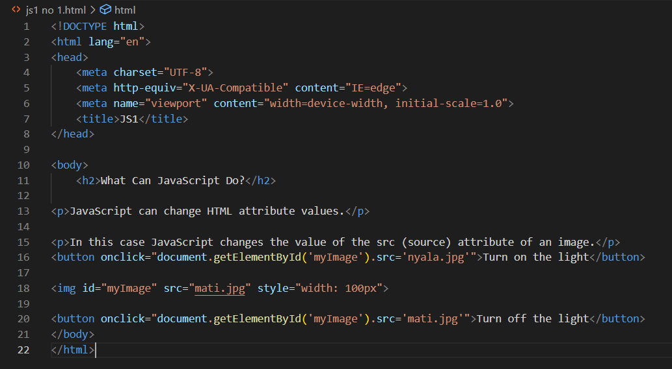

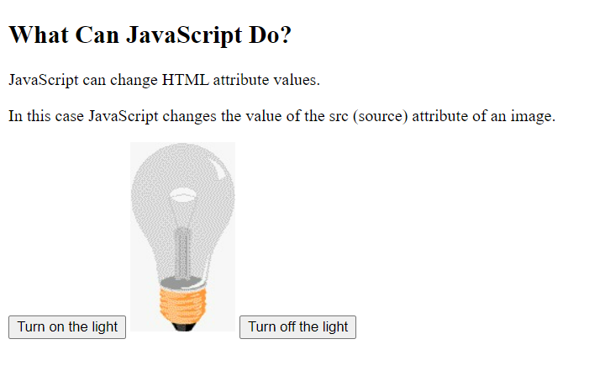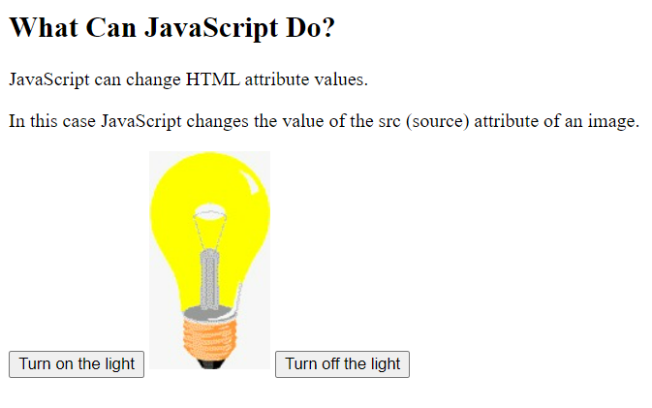

Penjelasan:

Tag <h2> berfungsi sebagai judul.

Tag <p> berfungsi untuk menampilkan teks.

Tag <button> berfungsi untuk menampilkan tombol. Atribut onclick berfungsi untuk menjalankan value mengambil document dari id yang berfungsi untuk mengubah src image.

Tag <img> berfungsi untuk menampilkan foto.

Percobaan 2

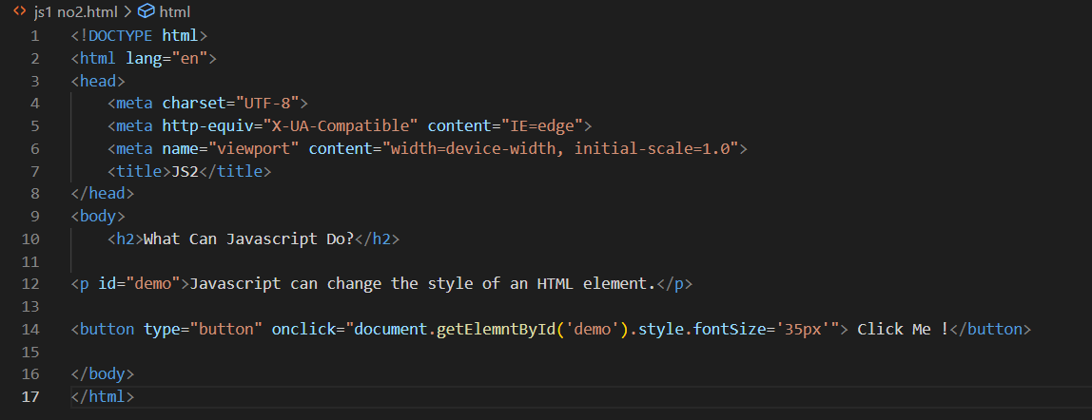

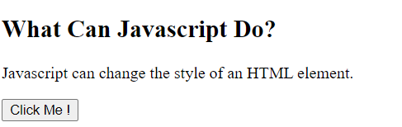

Penjelasan:

Tag <h2> berfungsi sebagai judul.

Tag <p> berfungsi untuk menampilkan teks.

Tag <button> berfungsi untuk menampilkan tombol. Atribut onclick berfungsi untuk menjalankan value mengambil elemen dari id untuk mengubah style ukuran fontnya.

Percobaan 3

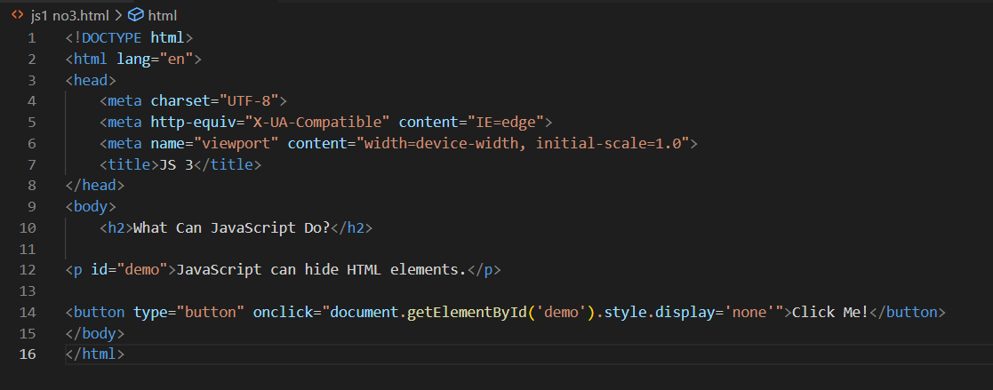

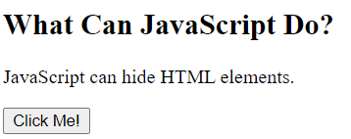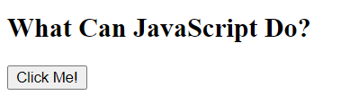

Penjelasan:

Tag <h2> berfungsi sebagai judul.

Tag <p> berfungsi untuk menampilkan teks.

Tag <button> berfungsi untuk menampilkan tombol. Atribut onclick berfungsi untuk menjalankan value mengambil elemen dari id untuk mengubah style displaynya menjadi none.

Percobaan 4

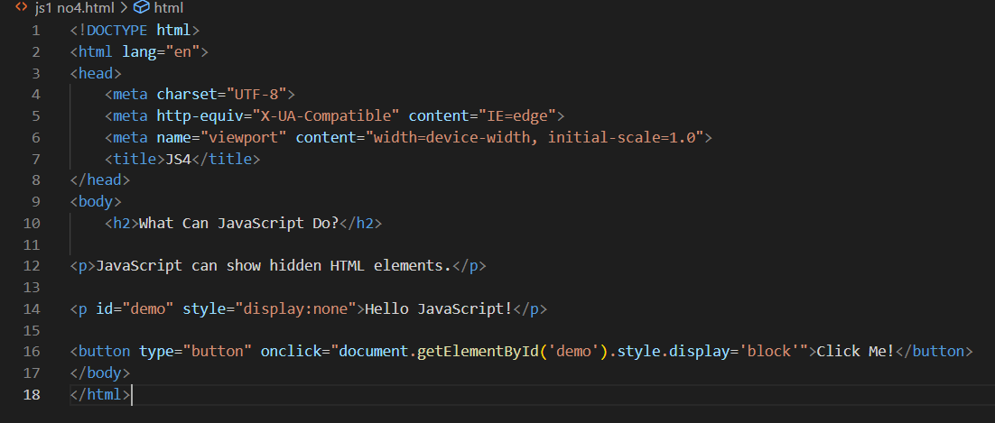

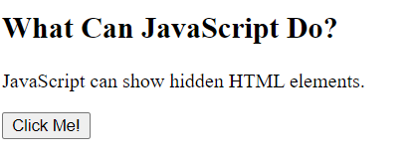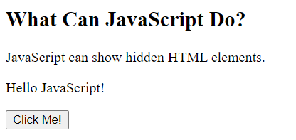

Penjelasan:

Tag <h2> berfungsi sebagai judul.

Tag <p> berfungsi untuk menampilkan teks.

Tag <button> berfungsi untuk menampilkan tombol. Atribut onclick berfungsi untuk menjalankan value mengambil elemen dari id untuk mengubah style displaynya menjadi block.

Percobaan 5

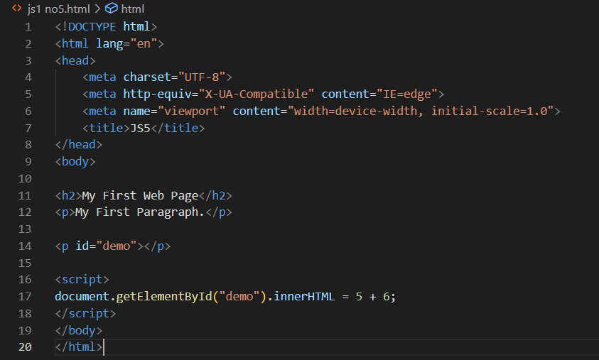

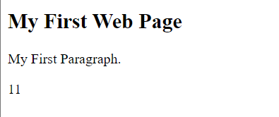

Penjelasan:

Tag <h2> berfungsi sebagai judul.

Tag <p> berfungsi untuk menampilkan teks.

Tag <script> berfungsi untuk menggunakan javascript. javascript berfungsi untuk mengambil elemen dari id yang digunakan untuk mengubah isi elemennya menjadi hasil dari 5+6.

Percobaan 6

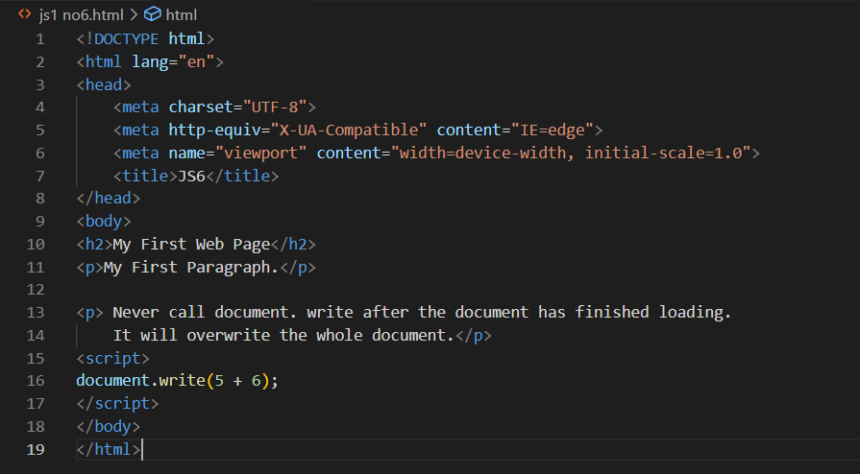

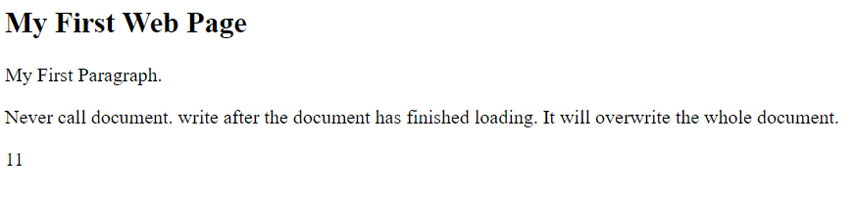

Penjelasan:

Tag <h2> berfungsi sebagai judul.

Tag <p> berfungsi untuk menampilkan teks.

Tag <script> berfungsi untuk menggunakan javascript. javascript berfungsi untuk menulis output berupa teks hasil dari 5+6.

Percobaan 7

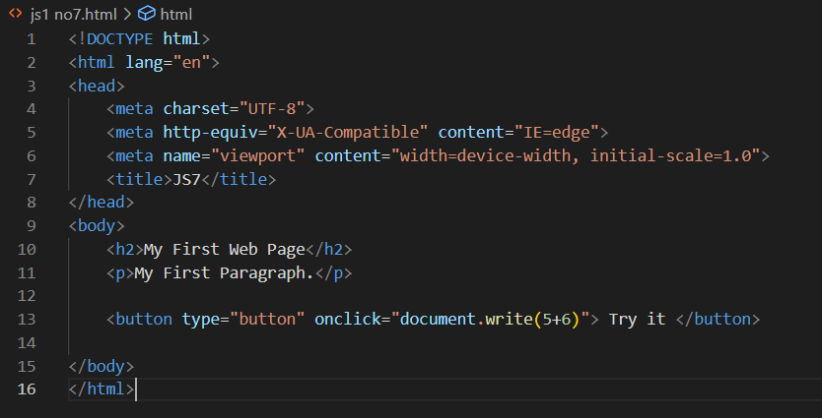

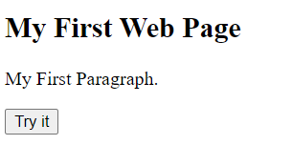

Penjelasan:

Tag <h2> berfungsi sebagai judul.

Tag <p> berfungsi untuk menampilkan teks.

Tag <button> berfungsi untuk menampilkan tombol. Atribut onclick berfungsi untuk menuliskan output berupa teks hasil dari 5+6 dan menghilangkan elemen yang lain.

Percobaan 8

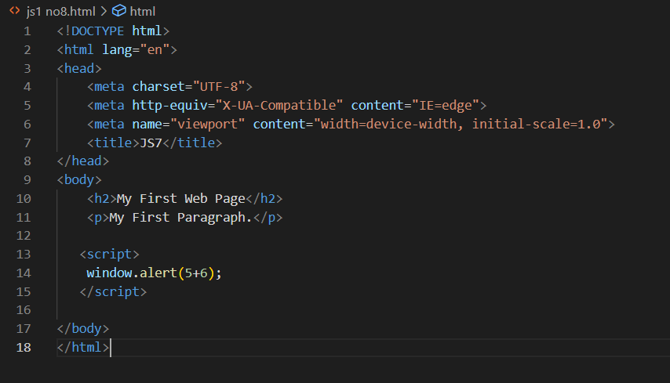

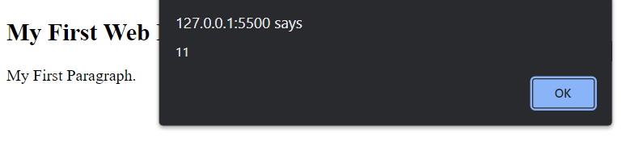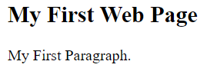

Penjelasan:

Tag <h2> berfungsi sebagai judul.

Tag <p> berfungsi untuk menampilkan teks.

Tag <script> berfungsi untuk menggunakan javascript. javascript berfungsi untuk menampilkan alert yang berisi hasil dari 5+6.

Percobaan 9

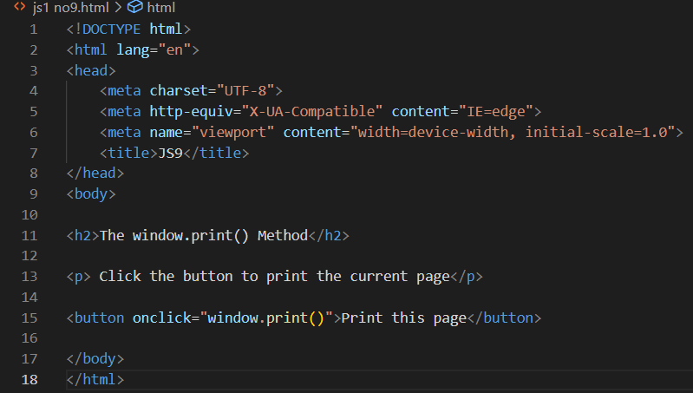

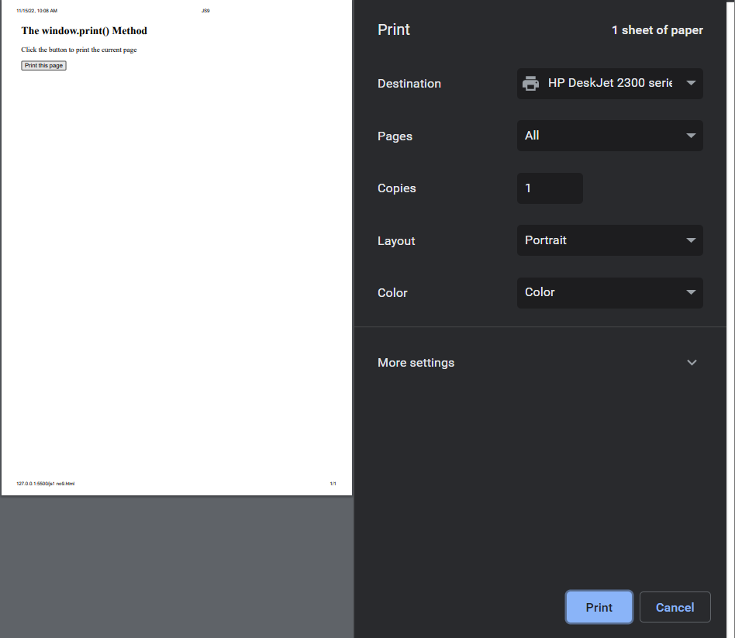

Penjelasan:

Tag <h2> berfungsi sebagai judul.

Tag <p> berfungsi untuk menampilkan teks.

Tag <button> berfungsi untuk menampilkan tombol. Atribut onclick berfungsi untuk menjalankan value yaitu windows.print() untuk mencetak halaman website tersebut.